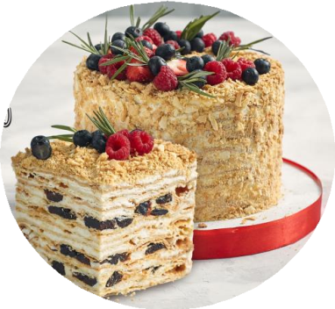

**Технологическая карта**

1. **Тесто**

ТОРТ

«НАПОЛЕОН С ЧЕРНОСЛИВОМ»

|  |  |  |
| --- | --- | --- |
| **Продукты** | **Граммы/шт.** | **Технология** |
| Пиво | 200г | Муку погружаем в глубокую миску, добавляем соль, сливочное масло, заливаем холодным пивом и вымешиваем, можно миксером. Готовое тесто разделим на 12 порций. Тонко раскатываем каждый корж, обрезаем по форме 20см – корж сжимается при выпечке; собирать будем в кольце 18 см. Выпекаем каждый корж 7- 10минут при температуре 180-200градусов до золотистого цвета. Обрезки теста  выпекам также, для обсыпки торта. |
| Мука пшеничная в/с | 500г |
| Масло сливочное | 300г |
| Соль | 3г |

1. **Крем Пломбир на сливках**

|  |  |  |
| --- | --- | --- |
| **Продукты** | **Граммы/шт.** | **Технология** |
| Яйцо | 1шт | Молоко помещаем в сотейник и доводим до кипения. Пока молоко закипает,  смешиваем сахар, яйцо и кукурузный крахмал. Как только молоко хорошо закипит, тонкой струйкой введём смешанные продукты и не переставая помешивать не  выключаем печь - дадим густому крему хорошо завариться. После этого  перекладываем крем в другую посуду, накрываем пленкой в контакт и остужаем при комнатной температуре. Холодные сливки взбиваем до состояния мягких пик.  Остывшую заварную основу соединяем с маслом комнатной температуры,  температура обеих масс должна быть одинаковой. После этого добавляем взбитые сливки и хорошо вымешиваем на минимальной скорости миксера. |
| Сахар | 170г |
| Крахмал кукурузный | 70г |
| Молоко | 500г |
| Сливки 33% | 230г |
| Чернослив | 200г |
| Ванилин или ванильная паста | 1г |
| Масло сливочное | 120г |

**Сборка:** на подложку кладем первый корж, сверху одеваем кольцо, проложенное ацетатной пленкой, крем, корж и повторяем это со всеми коржами. Измельченный чернослив добавляем через 1-2 слоя, не в каждый. Верхний корж также промазываем кремом. Закрываем сверху пищевой пленкой и отправляем в холодильник минимум на 8-10 часов. Выпеченные обрезки измельчаем руками, скалкой или в блендере до состояния крошки. Обсыпаем торт крошкой и декорируем ягодами.

**Срок хранения в холодильнике - 72 часа. Вес торта**: 2,2кг

**Советы:**

Продукты в тесто используем комнатной температуры (если иное не указано в рецепте) В тесто можно положить маргарин вместо масла (по желанию)

Пиво для теста подходит любое светлое – как фильтрованное, так и нефильтрованное Тесто хорошо хранится в холодильнике неделю, в морозильной камере до полугода

Чернослив можно заменить на курагу или на грецкий орех по вашему вкусу Чернослив можно мелко нарезать ножницами

Все сухие ингредиенты просеиваем

Масло сливочное можно использовать как 82,5%, так и 72,5% жирности

Мастер п/о Пешкова С.Ю.